Инструкция по разметке смычных

Какие звуки размечать?
Практика «разметка дагестанских смычных» подразумевает, что вам нужно разметить некоторым образом следующие звуки в вашем звуковом файле:

labial |  |  |  |  |  | dental |  |  |  |  |  |  | velar |  |  |  |  |  |  | uvular
+v | -v |  |  |  | +v |  |  | -v |  |  |  | +v |  |  | -v |  |  |  | +v |  |  | -v
+v | asp | ejec | gem |  |  |  | asp |  | ejec | gem |  |  |  | asp |  | ejec | gem |  |  |  | asp |  | ejec | gem
b | p | p’ | p: | d |  |  | t |  | t’ | t: | g |  |  | k |  | k’ | k: | ɢ |  |  | q |  | q’ | q:
б | п | пI | пп | д |  |  | т |  | тI | тт | г |  |  | к |  | кI | кк |  |  |  | хъ |  | кь | къ

Кириллические обозначения для разных языков Дагестана могут отличаться (особенно в увулярных), но основную суть они передают.

Как размечать?
Краткую инструкцию по пользованию программой Praat можно взять здесь.
Для разметки нужно открыть одновременно звуковой файл и заготовку в TextGrid, если она есть (если нет — создать новую).

Что размечать?
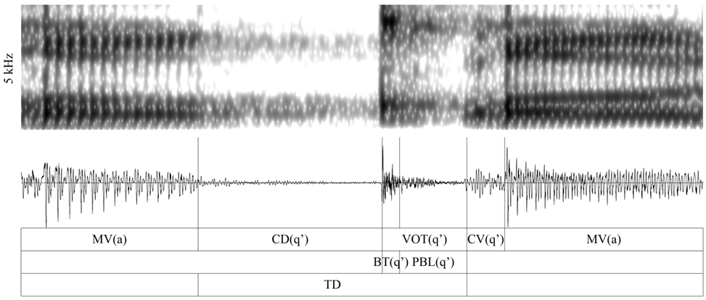
В идеале разметка примерно такая, а нам сейчас нужно только то, что выделено синим:
- Closure Duration (CD) – is a period of high-amplitude periodic variation or a period marked by virtually no noise to the first transient burst followed by frication;
- Voice Onset Time (VOT) – is a period from the first transient burst to the beginning initiation of regular vibration;
- Burst Time (BT) – is a short period of the burst;
- Post Burst Lag (PBL) – is a high-amplitude aperiodic noise, which can correspond to aspiration of a stop or second portion of an affricate;
- Modal Voice fragment of a vowel (MV);
- Creaky Voice fragment of a vowel (CV) – is a creaky voice interval of several periods into the beginning of the vowel period after the ejective release;
- Total duration of the plosive or affricate consonant (TD).

В одном слое отмечаем CD и VOT, в другом — сегменты целиком (напр., a | q’ | a | n), для смычных это соответствует TD. Границы прочих сегментов следует расставлять без излишнего усердия, фокус внимания — на смычных.
Итого, в нашей разметке три основных слоя:

в слое Phonetic (или Words) отмечены границы произнесения слова целиком
в слое Phones отмечены границы всех сегментов
в слое Stops отмечены границы CD и VOT (с префиксами C_ и V_ соотв-но)

Phonetic | aq’an
Phones | a | q’ |  | a | n
Stops |  | C_q’ | V_q’
Очень важно, чтобы границы TD, CD и VOT совпадали, при разметке в Praat это может по неаккуратности поехать.
Часто бывает, что не видно почти ничего: например, губные не дают различимого и видимого взрыва, видимо, в большинстве случаев в этих случаях придется ограничиться лишь CD.
Если смычный находится в начале слова, то левая граница TD и CD ставится условно, на 50 мс раньше (левее) начала взрыва. В таких случаях, чтобы отличать обычные метки от поставленных условно, следует писать не «C_q’», а «C_(q’». Аналогично стоит поступать с VOT стопов в конце слова: вместо «V_q’» следует писать «V_(q’».

Кроме того, следует размечать и все остальные звуки, представленные в транскрипции. Однако это уже стоит делать на глаз и не тратя на размышления больше 20 секунд. Самыми сложными здесь могут быть два случая:
- «хвосты», остающиеся на конце фонетического слова, когда интенсивность гласных, сонорных или фрикативных уменьшается долго и плавно. Такие хвосты следует отмечать скобкой справа: «u)».
- границы между сонорными и гласными или сонорными и сонорными всегда трудно различима, ее ставить стоит без фанатизма на глаз.

Трудности или обнаруженные ошибки можно записывать в отдельном слое комментариев (Notes).

Материалы для разметки и индивидуальные указания студентам МГУ (арчинский) выдает Александр Владимирович, а студентам Вышки (даргинский) ваш покорный слуга.

